КЛАССНЫЙ ЧАС
«ЗИМНИЕ ЗАБАВЫ»
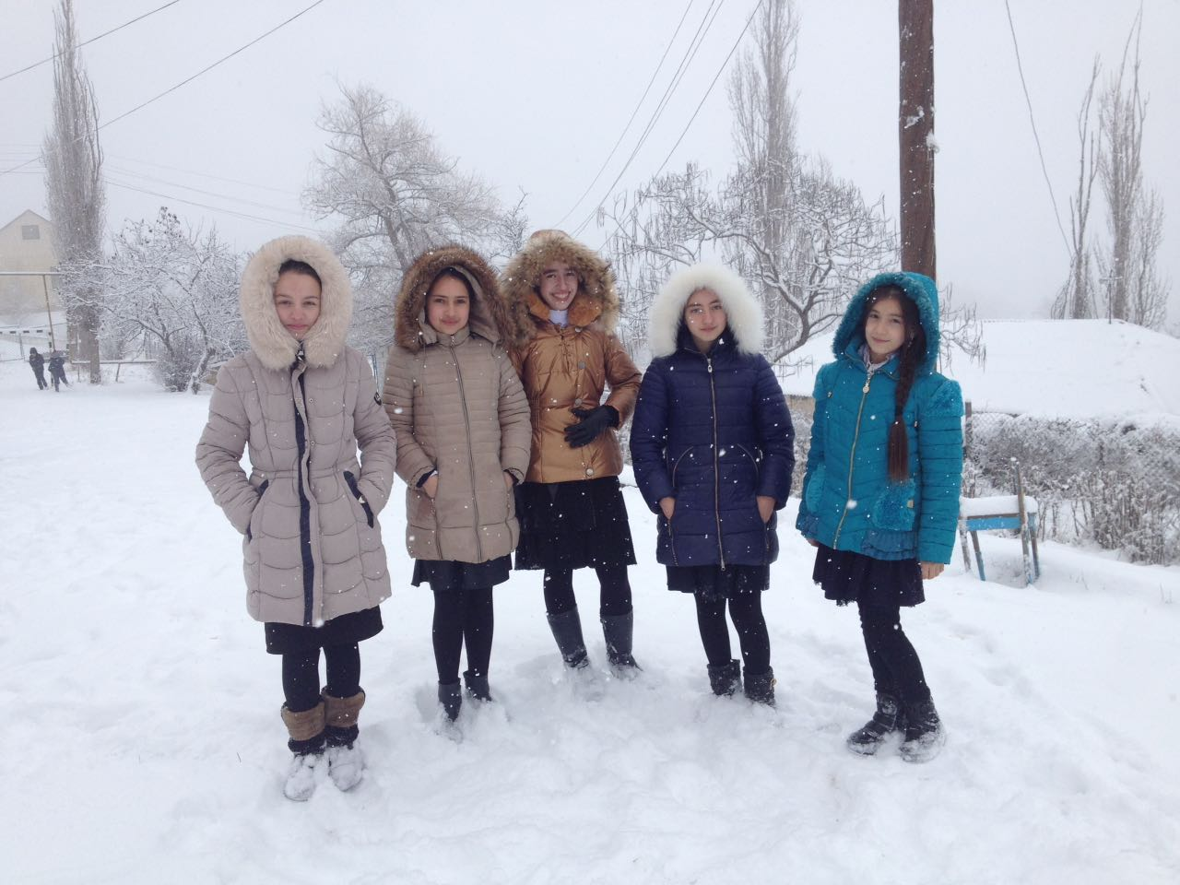
Классный руководитель: нахбарова Барият Мухтаровна
Цель:
- Показать, что зимние игры и забавы играют важную роль в формировании здорового образа жизни человека, а знание истории является частью общечеловеческой культуры.
Задачи:
- Формировать навыки здорового образа жизни.
- Развивать коммуникативные способности, расширять познавательный интерес учащихся, формировать национальную культуру.
- Воспитывать ответственность, сплочённость, коммуникабельность.
Оборудование: разноцветные ленты, 2 кегли, канат, 2 санки, 2 ведра, 2 мешка, набитые соломой, клюшка, теннисный мяч.
Место проведения: школьная площадка.
Ход мероприятия:
Учитель:
- Здравствуйте, красны девицы!
Аль нет здесь девиц-красавиц?
Что-то не слышно, не видно вас?
Здравствуйте, красны девицы!
- Будьте здоровы и вы, добры молодцы!
Видно добры молодцы либо попрятались,
либо совсем состарились?
Или удаль молодецкая не в теле,
коли слышно их еле-еле?
Будьте здоровы и вы, добры молодцы!
- Здравствуйте – значит, доброго здоровья вам всем!
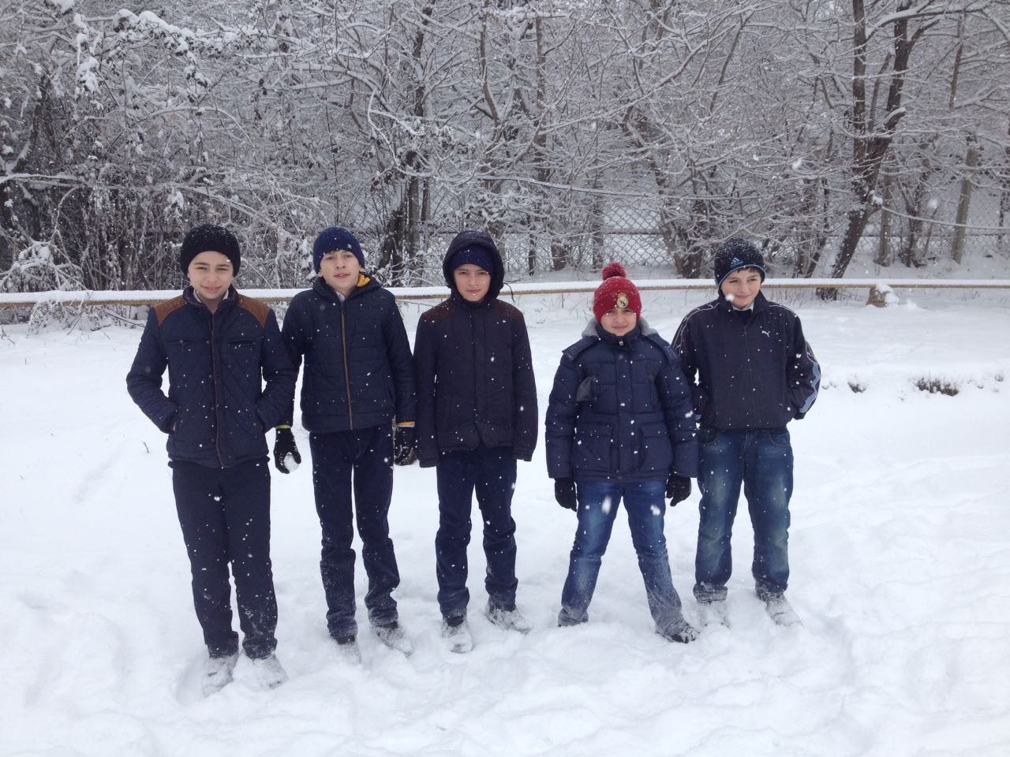
С давних времен народ устраивал зимой шумные гулянья. Петр Первый даже издал особый указ, которым повелел соотечественникам гулять, радоваться и громко смеяться, кататься на санях, плясать вокруг елки, устраивать кулачные бои и прочие зимние забавы.
А на праздник народ созывал колокол.
Наверное, многие из вас слышали, как звучит колокол. А сейчас мы попробуем сымитировать, т.е. изобразить голосом его звучание.
Игра «Колокол»
1 команда - большой колокол, звонить низко, гулко, медленно: «Бу -у-ум! Бу -у-ум!» Репетируем.
2 команда - средний колокол, ваш звук более выше и короче: «Бим - бом! Бим - бом!» Пробуем!
3 команда - партия малого колокола, звук выше и чаще: «Бам! Бам! Бам!» Репетируем.
Итак, внимание! Начинает звучать большой колокол. Вступает средний. Подключается малый колокол.
- Спасибо.
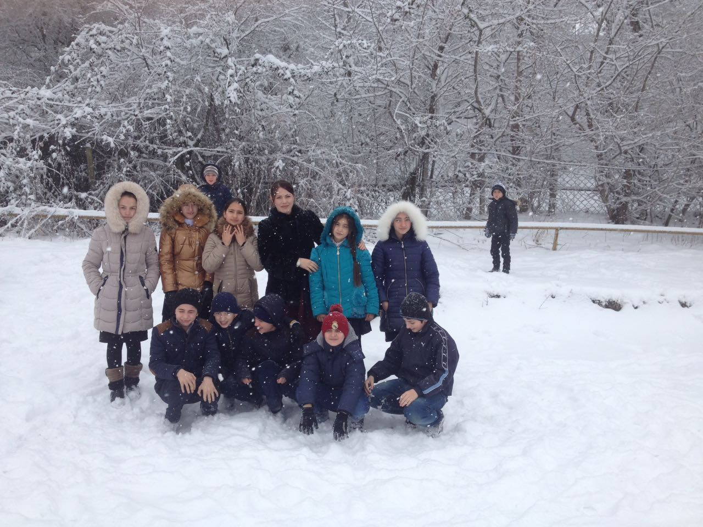
Этот праздничный звон возвестил нас о начале праздника.
А собрались мы здесь не случайно
Играть мы будем в игры русские,
Народные, задорные, хороводные!
Мороз не велик,
Да стоять не велит.
Ведь не лето на дворе
Разогреемся в игре.
Начинаем одеваться
В беге разогреваться.
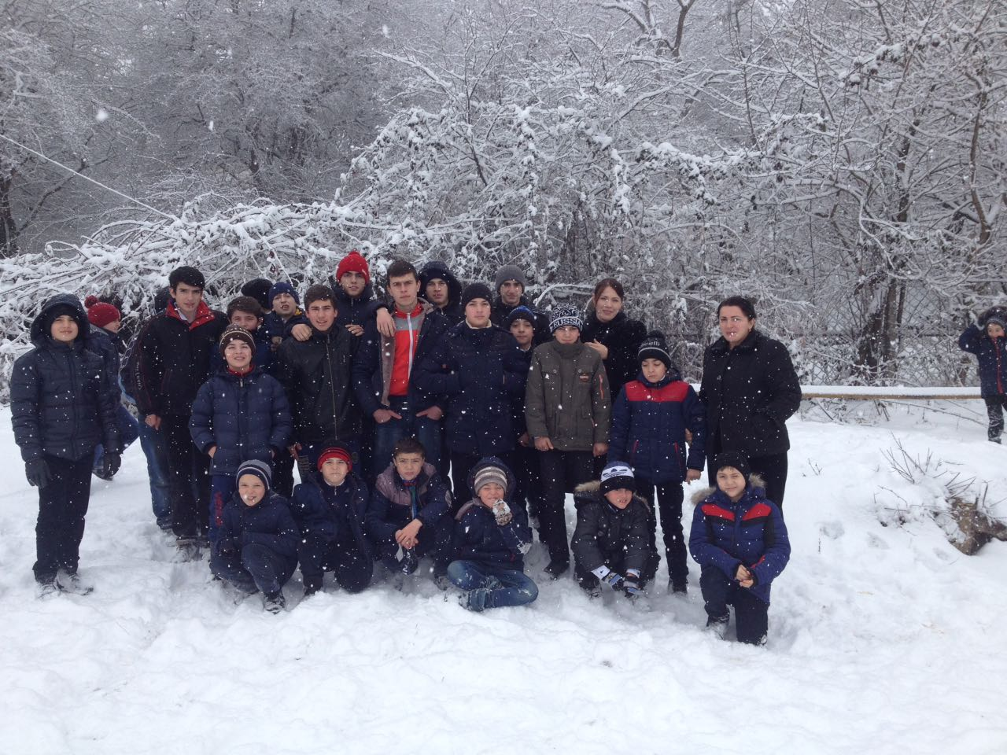
1.Конкурс «Павлиний хвост»
Павлиний хвост сшит из разноцветных лент в форме передника, который завязывается сзади. Каждый из команды должен оббежать кегли, не задев их, вернуться в команду и предать хвост следующему игроку.
- Русские всегда высоко ценили физическую силу. Богатыри - силачи обязательные персонажи всех русских народных сказок, былин. Перетягивание каната широко распространено во всем мире, включено в программу Всемирных игр. А в начале 20 века было даже Олимпийским видом спорта.
Мы девчонок и ребят
Вызываем на канат
8 слева, 8 справа
Только мускулы трещат.
2. Игра «Перетягивание каната»
Оборудование: канат
3. Конкурс “Снежная поляна”
Цель эстафеты: попасть снежком в кегли. Выиграет команда, у кого будет больше попаданий и кто первым прибежит. У каждого участника по 2 попытки.
- Одним из любимых зимних развлечений было катание с ледяных гор и на санях. А знаете ли вы, что катались раньше на шкурах, на расплющенных корзинах, на деревянных корытах, на коротких скамейках, переворачивая их вверх ножками.
Любое русское гулянье
Не проходит без катанья
В руки саночки берём
И кататься все идём.
4. Игра «Саночки»
Оборудование: 2 саней, ориентир
Один садится на санки, второй его везет до ориентира, затем они меняются и готовится следующая пара.
- Сейчас вьюги-метели вас всех занесут, заморозят!
Не поддайтесь метелям-вьюгам!
Не дайте им заморозить себя!
5. Игра «Самый большой сугроб»
Оборудование: 2 ведра
Вся команда по очереди в ведро набирает снег, и высыпают под снеговика.
- В старину не только пели и плясали, но и выбирали самого сильного и ловкого. Одним из развлечений были кулачные бои, где показывали свою удаль и силу. В их схватках оформились специальные приемы русской борьбы: «бросать с носка», начинать схватку «колесом».
Кто из вас самый смелый и ловкий
Выходи, прояви сноровку.
6. Игра «Бой мешками»
Оборудование: мешки, 2 кочки
(на 2 кочки встают в руках мешки стараются сбить мешками друг друга)
7. Игра «Медведь с цепью»
- Ни один праздник на Руси не обходился без хоровода. Хоровод - древний народный круговой массовый танец- игра. Танцоры движутся кругом, взявшись за руки.
Выходи честной народ
Спляшем с вами хоровод.
Выходите скорее и вставайте со мной вкруг!
8. Игра. «Ой, ты, зимушка, зима».
Проводится игра, приглашаются и гости. По тексту игры повторяются движения.
Ой, ты, зимушка, зима, все дорожки замела, (хлопают, «метут» руками)
Лыжи быстрые возьмём и кататься в лес пойдём, («едут» на лыжах).
Мы дорожки разметём («метут» руками), и в снежки играть пойдём («лепят» снежки),
Вот так, вот так, мы в снежки играть пойдём, («бросают» снежки).
До горы мы дойдём, сани резвые возьмём, («шагают»),
И на санях с ветерком прокатиться мы пойдём, («приседают»).
А увидим как ледок – все пойдём мы на каток,

- Ну, спасибо вам, ребята.
За веселье, удальство.
Это время пошло вам на пользу.
А не так, на баловство.
Для вас готово угощенье,
Всем на удивленье!
Угощайтесь, гости дорогие!
Вот блинчиков пара,
Ешьте — с пылу, с жару!
Все румяны да красивы!

